Электронные учебные пособия по башкирскому языку и литературе - http://kitap-ufa.ru/information/elektronnye-uchebnye-posobiya.php
Онлайн уроки по башкирскому языку - https://bashlang.ru/course.php

Приложения для проверки уровня обученности обучающихся
Мультимедийные интерактивные упражнения по башкирскому языку -https://learningapps.org/index.php?category=88&subcategory=1517&s=
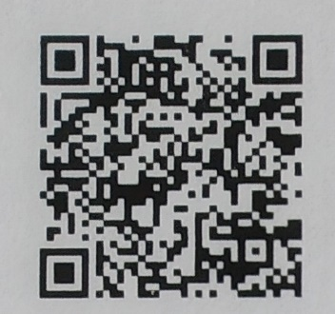 | Мобильная версия игры по башкирскому языку «Әлләсе»
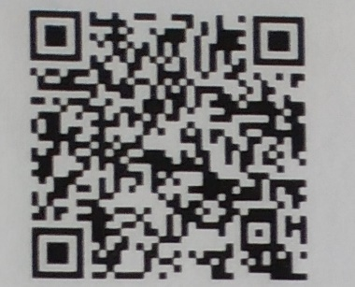 | Мобильная игра по башкирскому языку «Балабаш»
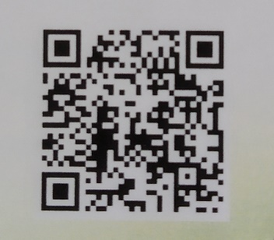 | Башкирский разговорник «Сәләм»
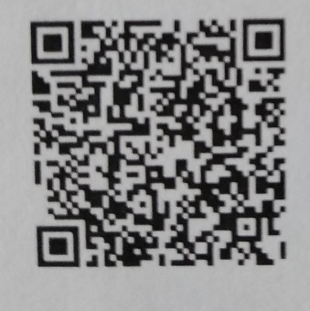 | Башкирская клавиатура для IOS
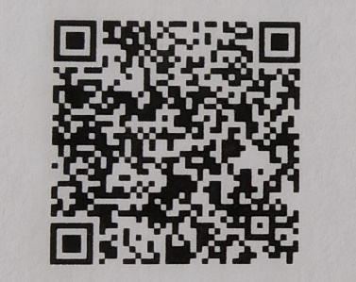 | Башкирская клавиатура для Android
Башкирский с нуля для начинающих в контакте
https://vk.com/bashtele
Самоучитель башкирского http://lcph.bashedu.ru/publications/samouchitel.pdf
Учим башкирский язык
http://uchim-bashkir.blogspot.com/2014/12/blog-post_69.html

Русско-башкирский переводчик https://ru.glosbe.com/ba/ru/
Башкирские народные пословицы и поговорки https://incubator.wikimedia.org/wiki/Wq/ba/
Телепроект БСТ «Я учу башкирский язык»
http://tv-rb.ru/teleproekty/poznavatelno-razvlekatelnye/ya-uchu-bashkirskiy-yazyk/

Советы как изучать башкирский язык
http://www.bashinform.ru/news/1052709-kak-vyuchit-bashkirskiy-yazyk/0

Международная система дистанционного обучения башкирскому языку
https://region.bspu.ru/login/signup.php

Башкирский язык за 25 уроков. Хисаметдинова Ф.Х.
https://bashklip.ru/25_urokov_bashkirskogo_yazika

Передачи на башкирском языке
Детская студия “Тамыр”
http://tamirtv.ru/peredachi/akiyat-kitaby/ – "Әкиәт китабы"
http://tamirtv.ru/peredachi/baitus/ –"Байтус"
http://tamirtv.ru/peredachi/baursak/ - "Бауырһаҡ"
http://tamirtv.ru/peredachi/jyrly-karyaz/ - "Йырлы кәрәҙ"
http://tamirtv.ru/peredachi/gora-novostej/ - "Тау-тау хәбәр"

Радио «Юлдаш»
http://yuldashfm.ru/my/online/index.htm

Башкирские песни
www.mp3.yeshlek.ru
www.sarmanai.narod.ru
www.bashklip.ru
www.bashgort.com
www.muz.bash-shop.ru

Башкирская литература
www.yeshlek.ru/kitap/
www.husainov.com
www.akmulla.ru
www.bashskazki.ru

Исторические сайты
ufa1500.com
shejere.narod.ru
suraman.narod.ru

